Promocje domki dla lalek - idealna okazja, żeby spełnić marzenie dziecka!
Twoje dziecko od dawna marzy o domku dla lalek? Chcesz sprawić mu radość i kupić mu go w prezencie? Promocje domki dla lalek to idealny moment, żeby spełnić marzenie i kupić zabawkę w atrakcyjnej cenie.

Promocje domki dla lalek -kup zabawkę w atrakcyjnej cenie
Czy twoje dziecko, tak jak większość dziewczynek, marzy o domku dla lalek? Chcesz spełnić marzenie swojej pociechy i kupić zabawkę? Promocje domki dla lalek to idealna okazja, żeby kupić produkt w atrakcyjnej cenie. Domki to świetna forma zabawy, uczą aranżacji przestrzeni, co jest bardzo przydatne w dorosłym życiu. Dziewczynki angażują się w życie swoich zabawek, chcą upodabniać je do realnych postaci. To doskonały sposób na spędzanie wolnego czasu. Rodzice mogą być spokojni o to, co robi dziecko, kiedy bawi się wykorzystując domek dla lalek.

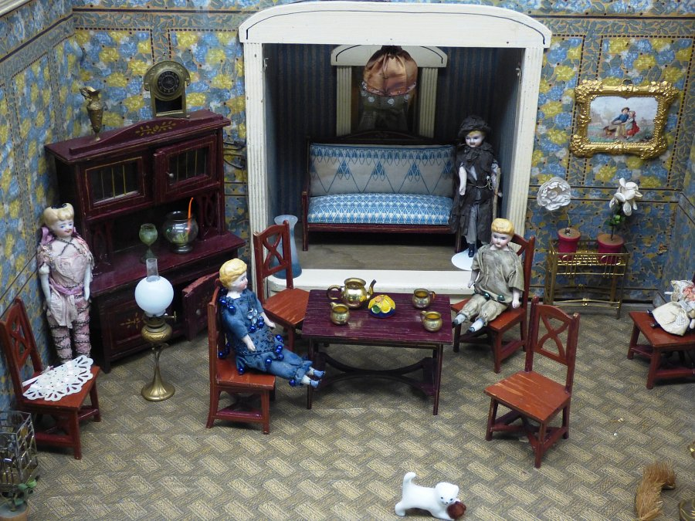
Promocje domki dla lalek - gdzie kupić zabawkę w atrakcyjnej cenie?
Przed zakupem zabawki "promocje domki dla lalek" to hasło, które śledzisz? Nie wiesz, gdzie znaleźć produkt w korzystnej cenie? Skorzystaj z porównywarek cenowych, dzięki którym nie tylko znajdziesz promocje domki dla lalek, ale także sprawdzisz dostępność i poznasz opinie osób, które wcześniej kupiły konkretny artykuł.

